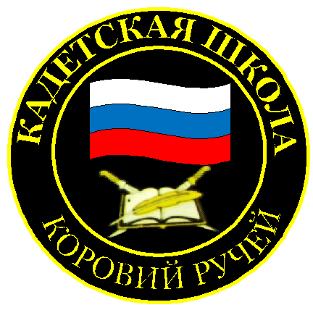
№ 10 (134), февраль 2019
Вестник кадетских классов
Учредители: командно-руководящий состав и совет командиров
МБОУ «Кадетская СОШ» с.Коровий Ручей
Усть – Цилемского района Республики Коми

С днем защитника Отечества!
В 1918 году В.И.Ленин подписал декрет об организации Красной Армии для защиты Советского государства. В Красную Армию и флот принимались добровольцы, пожелавшие служить в рядах вооруженных сил. 23 февраля в Петрограде был проведен День Красной Армии.
Большим всенародным и любимым праздником – День Рождения Красной Армии – он стал с 1922 года, когда на Красной площади состоялся парад Московского гарнизона.
И начиная с 1923 года мужской праздник 23 февраля ежегодно отмечался как День Красной Армии, а в 1946 году праздник стали называть – День Советской Армии и Военно-Морского Флота. Теперь мы называем этот день 23 февраля – Днем защитника Отечества, но не стоит думать, что это исключительно военный праздник! Ведь это и праздник всех, кто стоял на защите в Великую Отечественную Войну, кто охраняет нас сейчас, это праздник мальчишек, которые в будущем готовы будут постоять за честь Родины.
Открытие месяца оборонно-массовой работы
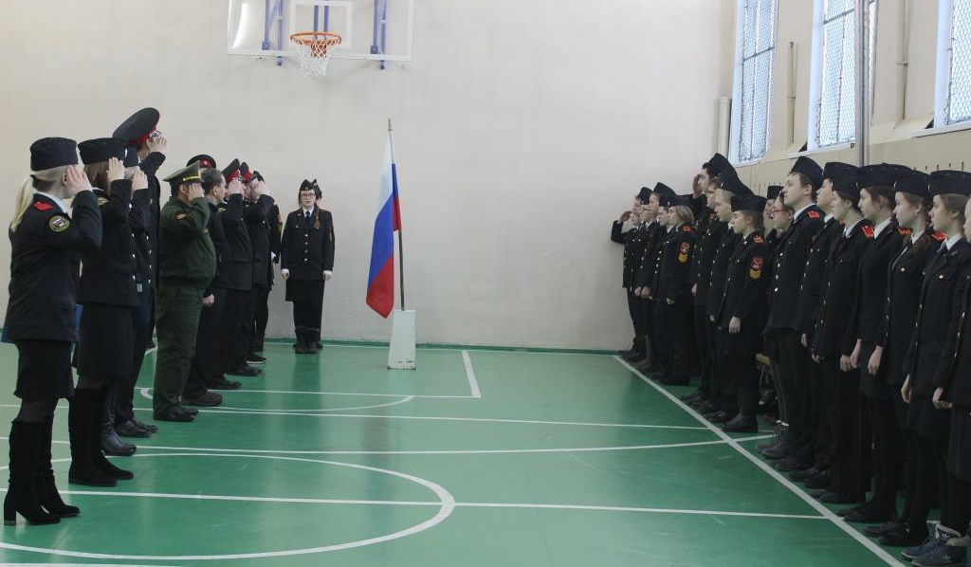
В кадетской школе села Коровий Ручей состоялось торжественная церемония открытия месяца оборонно-массовой и военно-патриотической работы, который традиционно проходит в феврале, во всех школах страны. В этом году в рамках месячника, пройдут мероприятия, связанные с 30-летием вывода ограниченного контингента Советских войск с территории Афганистана. Неслучайно на торжественной церемонии открытия присутствовал ветеран войны в Афганистане, член попечительского Совета школы, подполковник милиции в отставке Павел Ананьевич Дуркин. Обращаясь к присутствующим, ветеран призвал не забывать ратный труд наших земляков, сражавшихся в Афгане, помнить героев, сложивших голову на этой войне. От имени ветеранского сообщества подполковник Дуркин поблагодарил личный состав школы за большую поисковую работу, за увековечивание памяти Защитников Отечества.
Военный комиссар района, член попечительского Совета Олег Алексеевич Носов поздравил кадет с началом военно-патриотического месячника и заверил, что военный комиссариат как всегда будет помогать в организации и проведении всех мероприятий оборонного месячника.
Кадеты почтили память воинов-интернационалистов
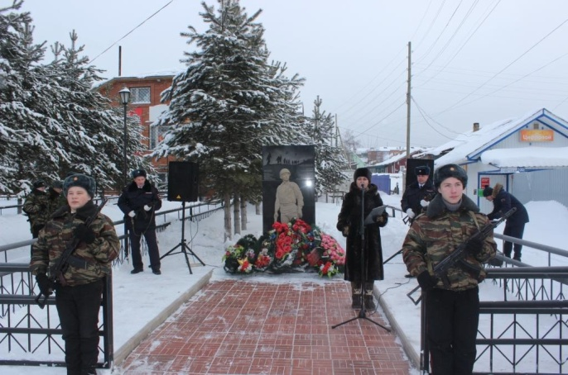
15 февраля Россия отметила 30-летине вывода Советских войск с территории Афганистана. В Усть-Цилемском районе прошли памятные мероприятия, приуроченные к этой дате. Утром у памятника воинам-интернационалистам состоялся митинг, в котором приняли участие ветераны локальных войн, руководство района, представители государственных и общественных организаций. Кадеты девятого взвода, в полном соответствии с Уставом ВСРФ, несли почетный караул вместе с сотрудниками отдела полиции. В память о погибших героях кадеты произвели трехкратный залп из автоматов, отдавая дань памяти и уважения не вернувшимся с той войны.
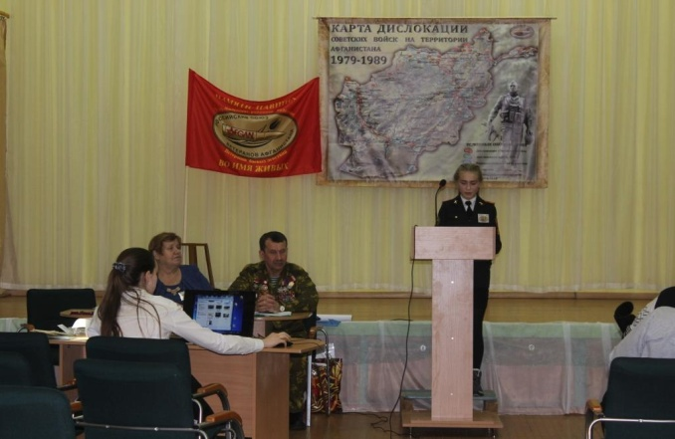
После митинга в Усть-Цилемской школе прошла районная конференция, посвященная Афганской войне. В ее работе приняли участие кадеты 8 и 11 классов. На этом форуме, вместе с другими участниками, выступили представители нашей школы: преподаватель химии Куцепова Кристина Михайловна с докладом «Афганская война в истории моей семьи» и кадет 7 взвода Дуркина Вероника с докладом о жителях села Нерица, воевавших в Афганистане. По просьбе организаторов конференции в рекреации школы была развернута выставка учебного оружия и снаряжения, используемого в кадетской школе на уроках ОБЖ и дополнительных занятиях. Выставка вызвала огромный интерес у учащихся Усть-Цилемской школы.
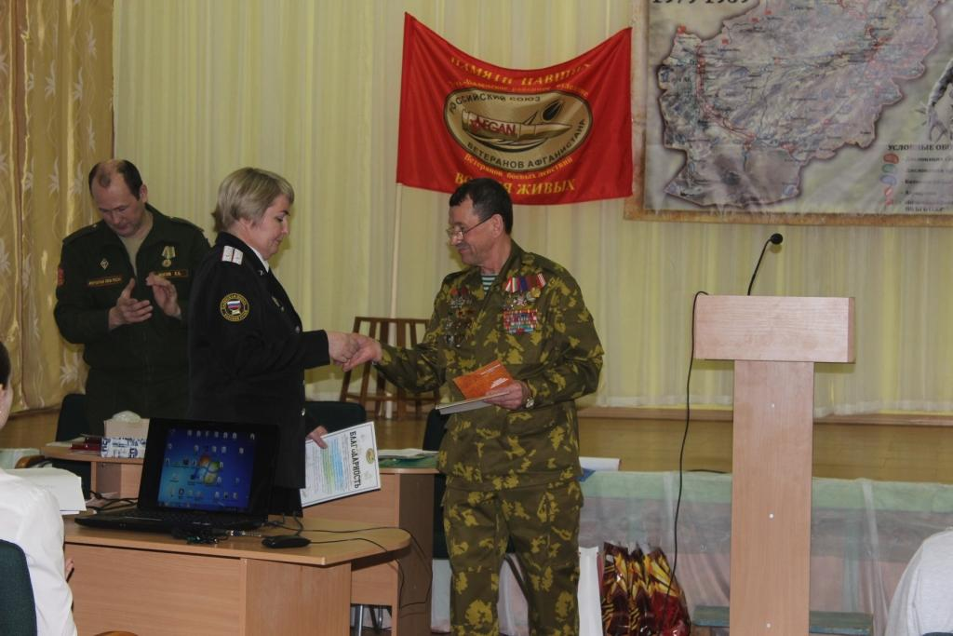
Во время конференции многие из присутствующих были награждены юбилейными медалями. Директор кадетской школы Любовь Ивановна Федотова была награждена медалью «За заслуги в военно-патриотическом воспитании». Тиранов А.Г., замдиректора, отмечен благодарностью за большой личный вклад в дело военно-патриотического воспитания. Данные награды поступили из республиканского Совета ветеранов войны в Афганистане, Чечне и других локальных войн.
Прошедшие мероприятия, еще раз напомнили нам о важности сохранения исторической памяти и продолжения работы по военно-патриотическому воспитанию будущих защитников Отечества.

Тираж: 50 экземпляров.
169488, Республика Коми,
Усть – Цилемский район,
с. Коровий Ручей, ул. Школьная, 1
тел/факс (82141)99-5-31

Редактор: О.И.Чуркина – зам. директора по ВР

Подборка материала: зам. директора по ВР с кадетскими классами А.Г.Тиранов

